Задания по сольфеджио (21.04.2020)
- Напишите нотами мелодию по данным ступеням до-диез минора в указанном (над нотным станом) ритме.

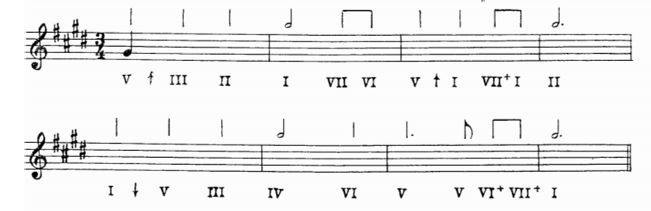
- Решите интервальную задачу:
ч8- м2=
ч8- ч4=
ч8- м3=
ч8- б6=
ПРИМЕР: ч8 (12 полутонов) – б3 (4пт) =м6 (8пт).
- Внимательно посмотрите видео по ссылке на тему «Тритоны» и запомните все правила.
https://youtu.be/-Y28bYdkIic

